**Konfigurasi Mikrotik**

**Disusun oleh:  
Bangun Gilang Saputra**

**XI TKJ (9)**

**TEKNIK KOMPTER & JARINGAN   
SMKN 43 JAKARTA SELATAN**

* **Membuati IP Ether 1, 2 dan WLAN**
* membuat ether 1

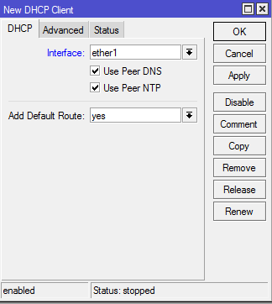

untuk membuat IP Ether 1, pergi ke = IP -> DHCP client -> + . lalu buat interface nya seperti gambar disamping, lalu apply dan oke.

* membuat Ether 2

untuk membuat IP ether 2, pergi ke IP ->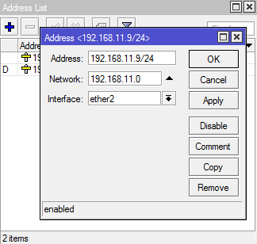 address -> +, lalu buat address seperti gambar disamping, jangan lupa interface nya di :

ether2, lalu apply dan oke

* membuat WLAN

untuk membuat IP WLAN, pergi ke IP -> address -> +, lalu buat address seperti gambar disamping, jangan lupa interface nya di : Wlan1

apply & oke

* 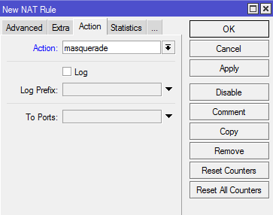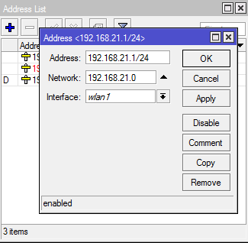**FIREWALL (NAT)**

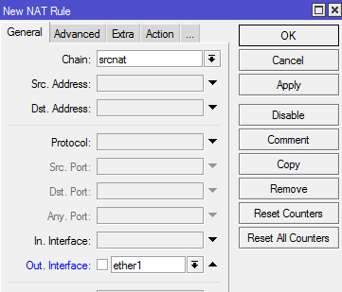

Agar ada internet pergi ke IP -> firewall -> NAT -> +

Out Interface : ether1 (General)

Actionnya : masquerade (Action).

* **DHCP Server**
* Ether 2

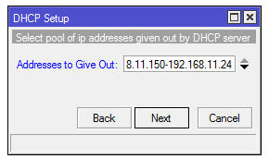untuk membuat DHCP server (ether2), pergi ke IP -> DHCP SERVER -> DHCP SETUP next, sampai membuat ip pool, buat seperti gambar disamping. Jangan lupa, DHCP interfacenya = Ether2. Lalu next sampai selesai.

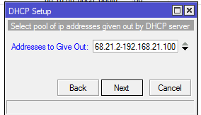

untuk membuat DHCP server (WLAN), pergi ke IP -> DHCP SERVER -> DHCP SETUP next, sampai membuat ip pool, buat seperti gambar disamping. Jangan lupa, DHCP interfacenya = WLAN. Lalu next sampai selesai.

* **Mengganti SSID WLAN**

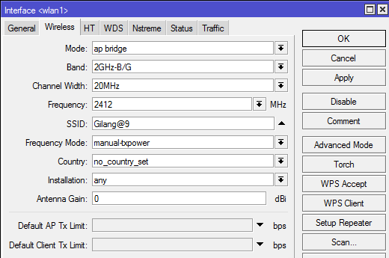

Untuk mengganti nama SSID , pergi ke interface -> wireless mode : AP Bridge, dan SSID (Gilang@9) contoh seperti pada di gambar.

* **Blocking**
* 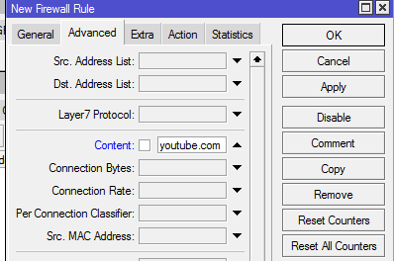Ether 2

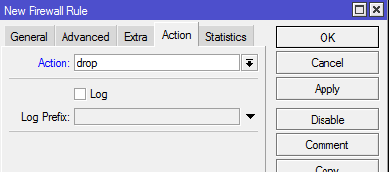

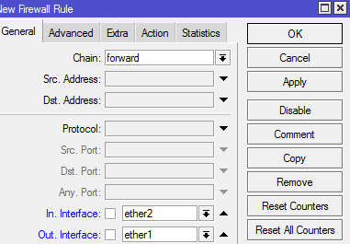

untuk memblock situs youtube.com, seperti yang ada di soal. pergi ke IP->Firewall -> Filterule. lalu

Action : Drop

Advanced : youtube.com

General : out inter : ether 1

in int : ether 2

* 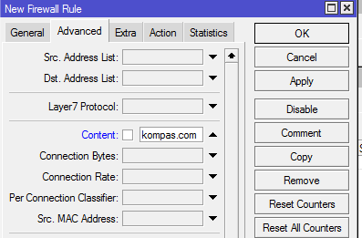WLAN

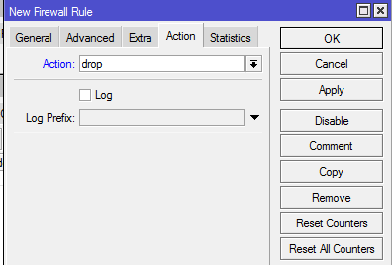

untuk memblock situs kompas.com, seperti yang ada di soal. pergi ke IP->Firewall -> Filterule. lalu

Action :Drop

Advanced :youtube.com

General :out int : ether 1

in int : WLAN

* **Hostpot login**
* Hostpot Servers

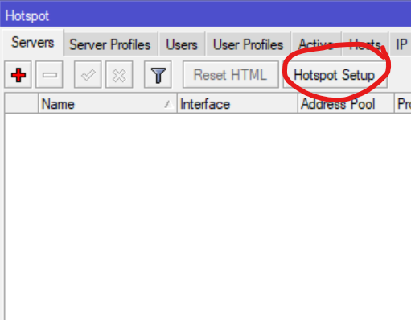Untuk hostpot servers, bisa mengikuti Langkah Langkah dibawah ini.

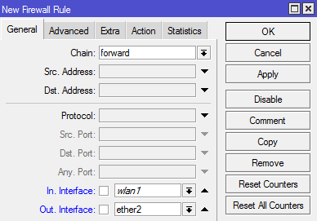Klik ip -> Hostpot -> servers -> hostpot setup  
Hospot interface : WLAN  
Local Address of network : Sesuai yang diberikan ISP.  
Address of pool : sesuai yang diberikan ISP.  
DNS : 8.8.8.8, 8.8.4.4  
DNS name : Gilang.sch.id

* Membuat User

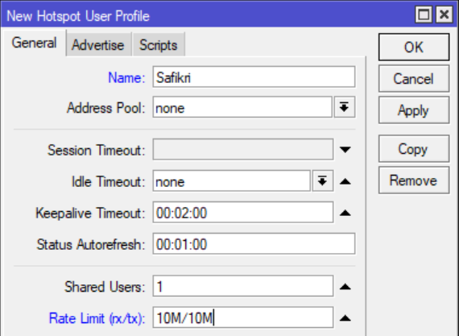Klik IP -> Hostpot -> User Profiles

-> +

Name : safikri (sesuai keinginan kita)

Rate limit : 10M/10M (sesuai keinginan kita

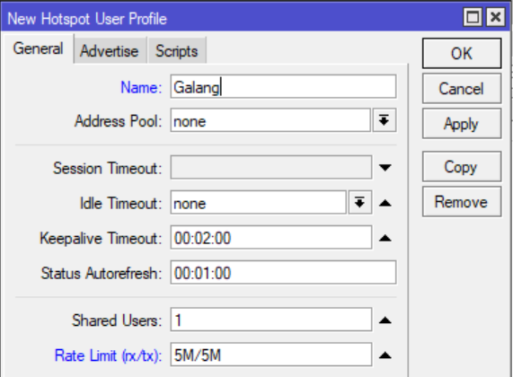

Klik IP -> Hostpot -> User Profiles

-> +

Name : galang (sesuai keinginan kita)

Rate limit : 5M/5M (sesuai keinginan kita

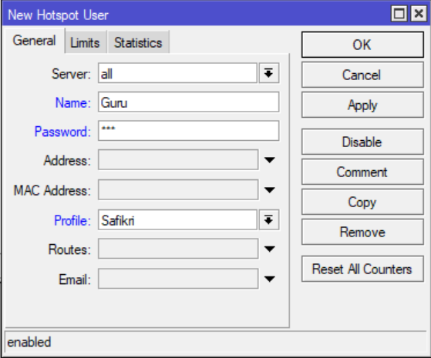

Klik IP -> Hostpot -> Users -> +

Name : Guru (sesuai keinginan kita)

Password : 123 (sesuai keinginan kita

Profile : Safikri

Klik IP -> Hostpot -> Users -> +

Name : Murid (sesuai keinginan kita)

Password : 123 (sesuai keinginan kita

Profile : Galang

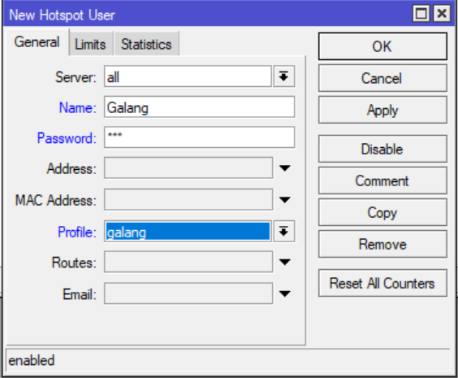

* Bypass (ubk.smkn43jkt.sch.id)

Meskipun kita terhubung ke wifi tanpa login, kita tetap bisa membuka ubk.smkn43jkt.sch.id . Berikut adalah Langkah Langkah Bypass

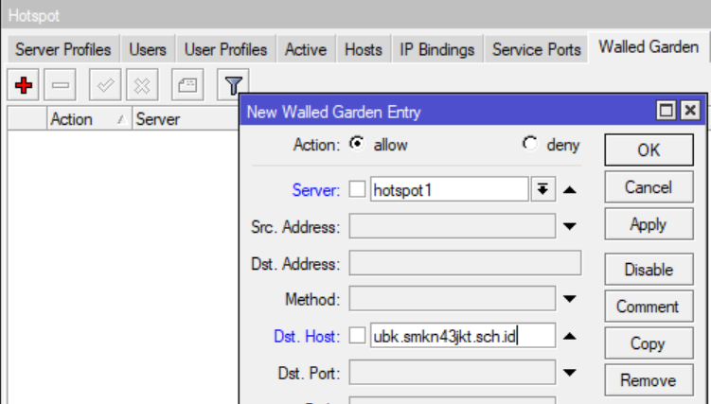

klik IP -> Hostpot ->Walled Garden -> +

server : hostpot1

Dst. host : ubk.smkn43jkt.sch.id

**SELESAI**